PESQUISA API – POKEMON

LUANA GRANDI DA MOTA – 28/04/25

* **API escolhida: Pokémon**

A documentação de API, ela é bem importante para que outros programadores/desenvolvedores possam entender como funciona a API. Uma API bem-feita, os programadores não irão ter dificuldades de usar.

Alguns componentes que estão na documentação:

* **Endpoints:** dentro dessa documentação, temos o endpoints GET.

**Alguns exemplos de print:**

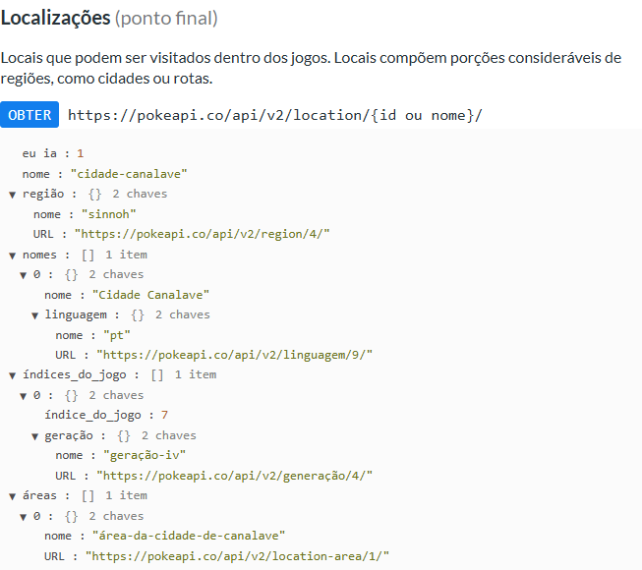

nesse exemplo o desenvolvedor passa esse link https://pokeapi.co/api/v2/location/{id ou nome}/, a API leva para o sistema, o sistema procura as informações de acordo com o link passado, entrega para o API e o API entrega para o desenvolvedor.

Exemplo: o cliente passa um pedido para o garçom, o garçom pega esse pedido, leva para os cozinheiros e depois leva para o cliente com o seu pedido já pronto.

**Parâmetros:** https://pokeapi.co/api/v2/location**/{id ou nome}/**

O parâmetro passado foi o Id e nome, para que seja mais fácil de ser achado as informações.

**Fontes:**

<https://pokeapi.co/>